Presse-Information

Datum: 1. Dezember 2020

Willkommen in der „Roto City“ / Digitale Meeting-Technologie für kundenindividuelle Beratung durch Roto Experten / Neues Digital-Tool von Roto unterstützt objektbezogene Planung / Anmeldestart im Januar

Individuelle Beratung im virtuellen Raum

Leinfelden-Echterdingen – Architekten, Fassaden- und Fensterbauer aus aller Welt schätzen den besonderen Mix aus Produktinnovationen und persönlicher Beratung, den Messen wie die „BAU“ in München zu bieten haben. Die Corona-Pandemie allerdings hat ihnen die Chance für einen Gedankenaustausch auf einer der etablierten Fachmessen genommen. Gute Nachrichten kommen jetzt von Roto: Zum Jahresbeginn 2021 starten die Experten der Aluvision als erstes Team des Fenster- und Türtechnologie-Spezialisten mit der Arbeit in einem ganz neuartigen Kommunikationsraum. Sie freuen sich auf zahlreiche Gespräche in der virtuellen „Roto City“.

Auch hier geht es um den perfekten Mix aus individuellem Austausch und der Präsentation interessanter Produktanwendungen, die inspirieren. Flexibel greifen die Experten der Aluvision im Gespräch auf Produktinformationen, Anwendungsbeispiele und technische Informationen zu. So unterstützt das neue digitale Tool ihre kunden- und projektbezogene Beratung von Planern, Fassadenbauern und Fensterherstellern. Auch Ausblicke auf neue Produktkonzepte, Experteninterviews und Einblicke in die globale Welt von Roto können Teil einer Beratung durch den Vertriebsberater sein.

Der Kunde als Maß der Dinge
„Der Kunde sagt, wann, wie lange und worüber er mit uns sprechen möchte, und wir stellen genau die Materialen zusammen, die für ihn und unsere gemeinsame Digitalkonferenz spannend sind“, fasst Jordi Nadal, Geschäftsleiter Roto Aluvision, die Idee des neuen Angebots zusammen. „Ein bisschen ist das so, als gingen wir gemeinsam durch eine Stadt mit modernen Fenstern und Gebäuden, die aber für jeden Kunden anders aussieht.“ Dabei werde das volle Potenzial der digitalen Meeting-Technologie genutzt.

Flexibel und fast grenzenlos
Die besondere Chance: Ergänzend zu Neuheiten und Produktlösungen, die zum Beispiel auf der „BAU“ zu sehen gewesen wären, können beliebige Anwendungsbeispiele oder Beschlagbauteile gezeigt und besprochen werden. „Natürlich möchten wir über unsere Neuheiten 2021 sprechen“, erklärt Nadal, „aber wir fragen vor dem Meeting sehr detailliert nach den Wünschen unserer Konferenz-Gäste. Das gibt uns die Chance, die Vorstellung der Neuheiten individuell mit der Darstellung weiterer Produktlösungen und Hintergrundinformationen zu kombinieren, die für den Kunden von Bedeutung sein könnten.“ Nadal ist überzeugt: „Roto bietet allen Gästen damit ab Januar ein Erlebnis der besonderen Art.“

Interessenten können sich ab sofort an ihren Berater im Roto Vertrieb wenden. Er wird einen Termin für das Meeting planen, passend zu den Anliegen des Kunden spannende Bausteine zusammenstellen und sich mit Einwahldaten für den digitalen Konferenzraum zurückmelden.

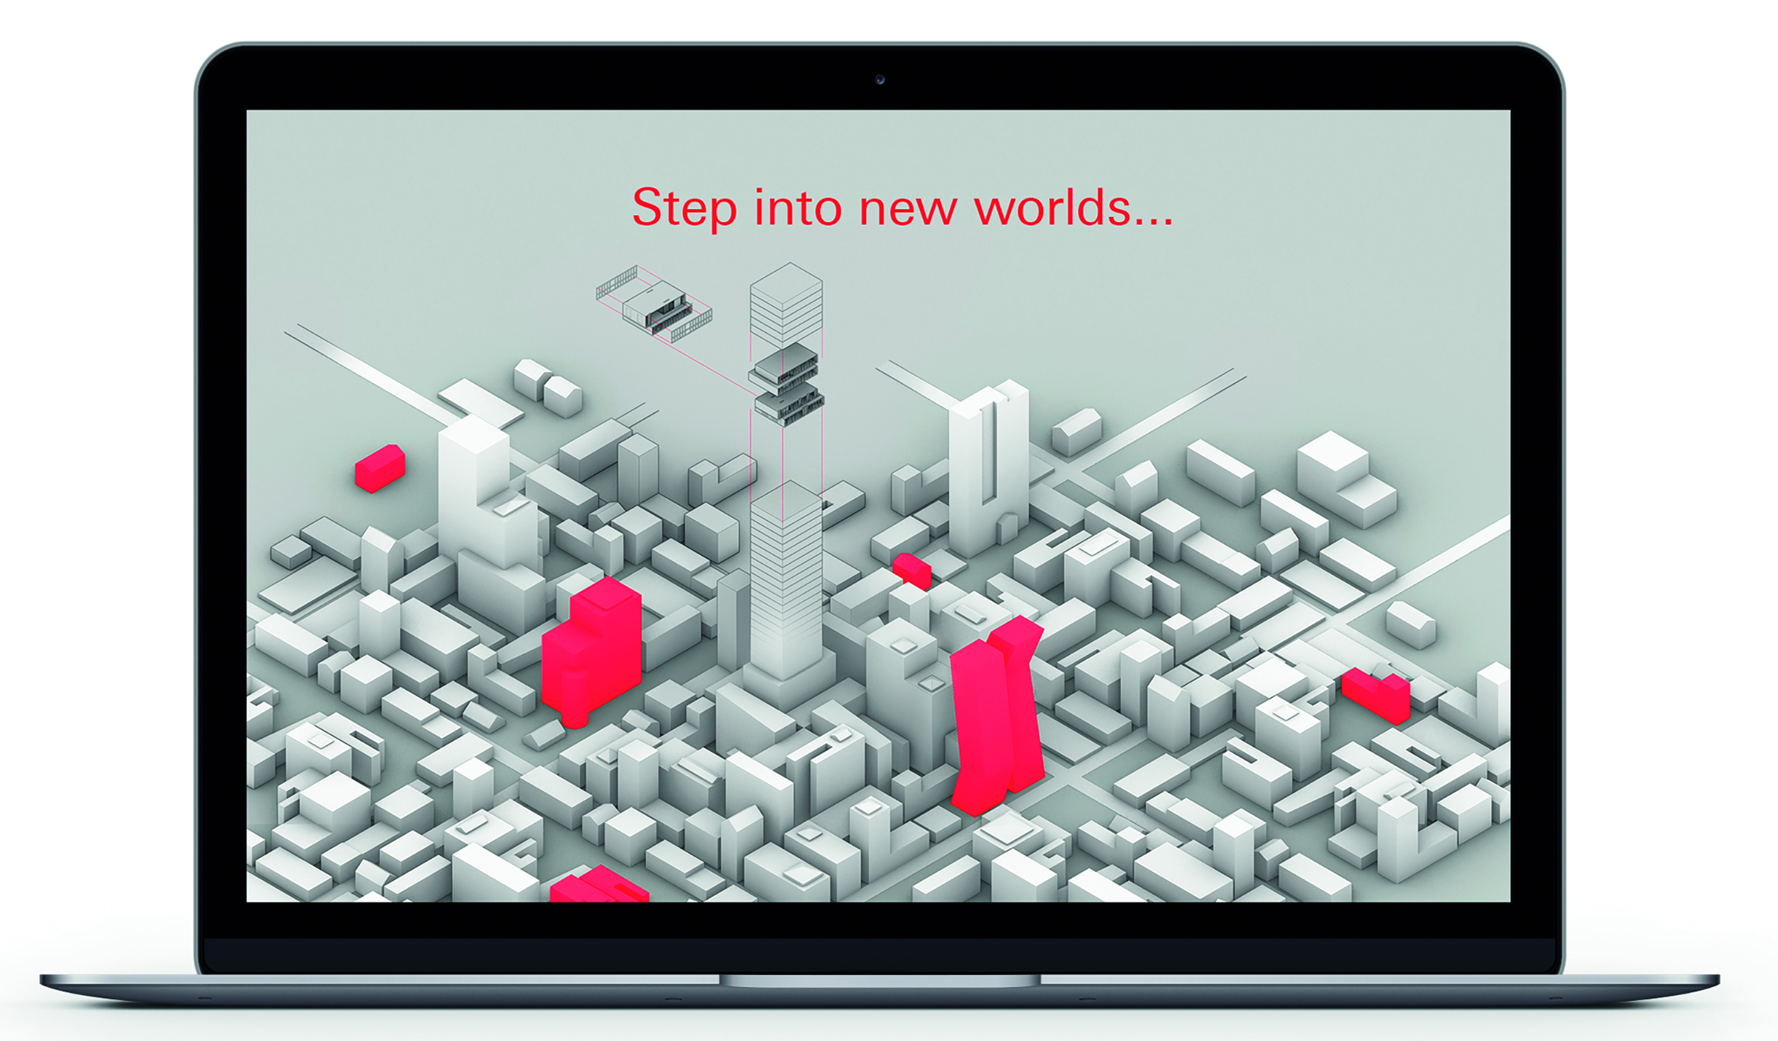

Ab Januar begleitet der Vertrieb Kunden auf ihrer Reise durch die „Roto City“. Wie auf einer Messe geht es in der digitalen Beratung um den perfekten Mix aus individuellem Austausch und der Präsentation von konkreten Produktanwendungen, die inspirieren.

Foto: Roto Roto_City_1.jpg

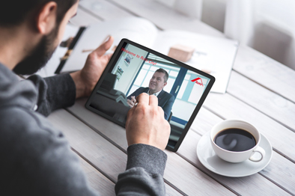

Flexibel greifen die Experten der Roto Aluvision im Gespräch auf Produktinformationen, Anwendungsbeispiele und technische Informationen zu. So unterstützt das neue digitale Tool ihre kunden- und projektbezogene Beratung von Planern, Fassadenbauern und Fensterherstellern.

Foto: Roto Roto_City_2.jpg

Text- und Bildmaterial stehen zum Download bereit:
https://ftt.roto-frank.com/de-de/unternehmen/presse/pressemeldungen/

Abdruck frei. Beleg erbeten.
Dr. Sälzer Pressedienst, Lensbachstraße 10, 52159 Roetgen

Herausgeber: Roto Frank Fenster- und Türtechnologie GmbH • Wilhelm-Frank-Platz 1 • 70771 Leinfelden-Echterdingen • Tel.: +49 711 7598-0 • Fax: +49 711 7598-253 • info@roto-frank.com
Redaktion: Dr. Sälzer Pressedienst • Lensbachstraße 10 • 52159 Roetgen • Tel.: +49 2471 92128-65 • Fax: +49 2471 92128-67 • info@drsaelzer-pressedienst.de

